Neuheiten des Monats – November 2024

 | Lucinda RILEY  Das Mädchen aus Yorkshire  Leah Thompson wächst in einem kleinen Dorf im ländlichen Yorkshire heran. Noch kann niemand ahnen, dass das schüchterne Mädchen aus einfachen Verhältnissen eines Tages die Laufstege dieser Welt im Sturm erobern wird: Mailand, London, New York sind die Stationen ihrer fulminanten Karriere als Model. Aber die schicksalshafte Verbindung mit der Familie Delancey, die weit in ihre Vergangenheit reicht, verfolgt sie wie ein dunkler Schatten und zieht sie in einen Strudel von tragischen Ereignissen, der im zweiten Weltkrieg in Polen seinen Ausgang nahm. Als tief verborgene Geheimnisse drohen ans Licht zu kommen, muss Leah sich einer längst vergessenen Prophezeiung stellen ... |  | 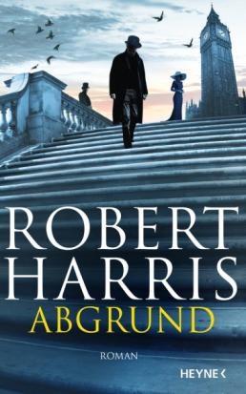 | Robert HARRIS  Abgrund  Sommer 1914. Die Welt am Rande der Katastrophe. In London hat die 26-jährige Venetia Stanley - aristokratisch, klug, unbekümmert - eine Affäre mit Premierminister H. H. Asquith, einem Mann, der mehr als doppelt so alt ist wie sie. Er schreibt ihr wie besessen Liebesbriefe und teilt ihr die heikelsten Staatsgeheimnisse mit.  Während Asquith das Land unfreiwillig in den Krieg gegen Deutschland führt, untersucht ein junger Geheimdienstoffizier die widerrechtliche Enthüllung streng geheimer Dokumente - und plötzlich wird aus einer intimen Affäre eine Angelegenheit der nationalen Sicherheit, die den Verlauf der politischen Geschichte verändern wird
 | Jonas JONASSON  Der verliebte Schwarzbrenner und wie er die Welt sah  Småland 1852: Algot Olsson, Sohn eines Schweinezüchters, bleibt nach dem Tod seines Vaters nur ein Kartoffelacker und ein Destillierapparat für den Hausgebrauch. Doch Algot hat Grips, Geschäftssinn und eine Idee: Für die Gleisarbeiter, die gerade die ersten Eisenbahnschienen verlegen und wie alle Schweden nur grauenvollen Fusel gewohnt sind, brennt Algot richtig guten Schnaps und ist damit so erfolgreich, dass der missgünstige Graf Bielkegren ihn mit allen Mitteln sabotiert.  Zum Glück hat Algot gute Freunde an seiner Seite |  |  | Joachim MEYERHOFF  Man kann auch in die Höhe fallen  Mit Mitte fünfzig zieht der Erzähler zu seiner Mitte achtzigjährigen Mutter aufs Land, um dort an einem Roman über das Theater mit dem Titel »Scham und Bühne« zu schreiben. Es werden unvergleichliche, ereignisreiche Wochen, in denen er durch die Hilfe seiner Mutter aus einer tiefen Lebenskrise findet …
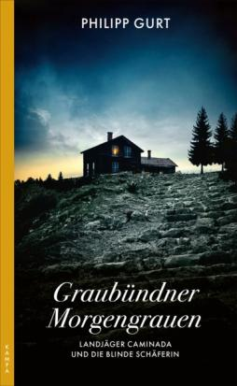 | Philipp GURT  Graubündner Morgengrauen  Chur zu Beginn der 1950er-Jahre. Die ganze Gegend ist in heller Aufruhr, nachdem der rotbärtige Zoltan aus der Nervenheilanstalt, dem Trakt für »geisteskranke Triebtäter«, ausgebrochen ist. Keine zwei Tage später, im Morgengrauen eines Maitages, müssen Landjäger Caminada und sein Freund Leutnant Marugg ausrücken: Ein unbekannter Anrufer hat mit verstellter Stimme dem Polizeiposten gemeldet, dass auf der Schafsweide am Rande von Chur ein grausames Verbrechen geschehen sei. Die beiden Schäferinnen, es sind Schwestern, lägen tot im kniehohen Gras - aber da sei noch mehr ... |  |  | Tove DITLEVSEN  Vilhelms Zimmer  »Vilhelms Zimmer« ist Tove Ditlevsens literarisches Vermächtnis, der letzte Roman, den sie 1975 veröffentlichte. Er gilt neben der »Kopenhagen-Trilogie« als ihr Meisterwerk, wird als ihr kunstvollster und modernster Roman bezeichnet. Darin tauchen alle Themen auf, für die Ditlevsen steht: Sie erzählt die Geschichte einer Beziehung, die an Wildheit und Intensität kaum zu übertreffen ist, und vom hinreißenden Lebenswerk einer Frau und Künstlerin
 | SUTER/VON STUCKRAD-BARRE  Kein Grund, gleich so rumzuschreien  Nahe Familienmitglieder sterben, der Welt geht es auch nicht so gut, das letzte Glas Alkohol wird getrunken und die letzte Zigarette geraucht. Und doch färbt Martin Suter sich noch immer nicht die Haare. Wer auch in schwierigen Situationen und Kippmomenten des Lebens noch lacht, meint es wirklich ernst mit dem Humor |  | 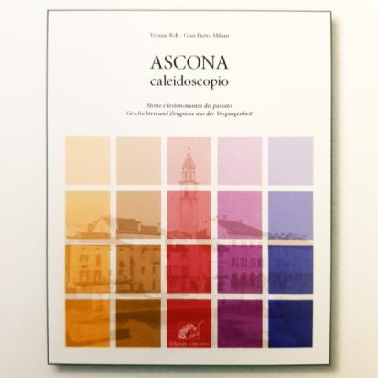 | BÖLT/MILANI  Ascona caleidoscopio  Geschichten und Zeugnisse aus der Vergangenheit  Anlässlich der 70. Jubiläum des Ferien Journals, wurden 70 historische Artikeln über Ascona und Umgebung gesammelt.  Leute, Fakten, Geschichte, Monumente und Seele  Zweisprachig italienisch - deutsch
 | Silvia GÖTSCHI  Biberbrugg  Wenn Phantasien zum tödlichen Spiel werden.Ausgerechnet am Güdelmontag wird auf dem Klosterplatz in Einsiedeln die schlimmzugerichtete Leiche einer jungen Frau gefunden. Valérie Lehmann und ihr Team stehen vor einem Rätsel, denn niemand vermisst das Todesopfer. Als man einen Tag später in unmittelbarer Nähe des Sicherheitsstützpunkts der Schwyzer Polizei eine weitere Leiche aus der Alp birgt, gerät Valéries Leben aus den Fugen. Fast zur selben Zeit schlägt das Schicksal um ihren Sohn Colin erbarmungslos zu. Wird es Valérie gelingen, einen kühlen Kopf zu bewahren, oder gibt sie den Kampf auf? |  |  | Christoph RANSMAYR  Egal wohin, Baby  In »Egal wohin, Baby« erzählt Christoph Ransmayr siebzig zu Mikro romanen kondensierte Geschichten zu siebzig seiner Fotografien in Schwarz-Weiß. Jedes Foto eine optische Notiz, geschuldet der Zufälligkeit der Anwesenheit und im Vorübergehen aufgezeichnet mit einem Smartphone oder einer Digitalkamera. Jeder Text zum Bild wird zu einem in sich geschlossenen, ausgefeilten Stück Prosa: zu einem Mikroroman
 | Sebastian BARRY  Jenseits aller Zeit  Nach vierzig Jahren als Kriminalbeamter wird Tom Kettle in seinem neuen Zuhause angespült, einer kleinen Einliegerwohnung im Anbau einer viktorianischen Burg, mit Blick auf den Coliemore Harbour und die Irische See. Am liebsten sitzt er in seinem Korbsessel, raucht Zigarillos und schaut durchs Panoramafenster aufs Meer. Sich nicht zu rühren, glücklich und nutzlos zu sein, ist für ihn Sinn und Zweck des Ruhestands. Schon seit Monaten hat er kaum eine Menschenseele gesehen, als an einem stürmischen Frühlingsnachmittag zwei ehemalige Kollegen an seine Tür klopfen und ihn zu einem alten Mordfall befragen wollen. Ein traumatischer Fall, der alte Wunden aufreißt, denn »nichts war so, wie behauptet wurde … |  | 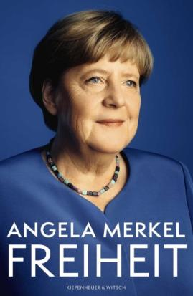 | Angela MERKEL  Freiheit  16 Jahre trug Angela Merkel die Regierungs-verantwortung für Deutschland, führte das Land durch zahlreiche Krisen und prägte mit ihrem Handeln und ihrer Haltung die deutsche und internationale Politik und Gesellschaft. Doch natürlich wurde Angela Merkel nicht als Kanzlerin geboren. In ihren gemeinsam mit ihrer lang-jährigen politischen Beraterin Beate Baumann verfassten Erinnerungen schaut sie zurück auf ihr Leben in zwei deutschen Staaten - 35 Jahre in der DDR, 35 Jahre im wiedervereinigten Deutschland. Persönlich wie nie zuvor erzählt sie von ihrer Kindheit, Jugend und ihrem Studium in der DDR und dem dramatischen Jahr 1989, in dem die Mauer fiel und ihr politisches Leben begann. Sie lässt uns teilhaben an ihren Treffen und Gesprächen mit den Mächtigsten der Welt und erhellt anhand bedeutender nationaler, europäischer und internationaler Wendepunkte anschaulich und präzise, wie Entscheidungen getroffen wurden, die unsere Zeit prägen

